花蓮縣銅蘭國民小學
辦理112年教育部體育署獎勵補助中小學原住民族學生體育運動發展經費計畫
成果報告
辦理名稱 | 內容
辦理內容摘要  （包含活動及運動場地及器材） | 計畫名稱：112年教育部體育署獎勵補助中小學原住民族學生體育運動發展經費計畫  - 經費支用情形（請依體育署補助情形詳填）：實際支出金額為新台幣30萬元整。  - 全校師生數：全校學生44人、教師12人。  - 申請培訓學生：28人，原住民籍：28人  - 符合條件之成績證明：參閱<成果摘述及獎狀>  - 使用對象（若為特教學校，請證明其使用者為適應體育課之學生）：培訓原住民族學生」訓練足球使用。  - 預期效益（請以質化與量化詳述說明）：  質化  1.了解足球運動規則及競賽計巧，提升學生競爭實力。  2.了解足球所需的技術與身體能力，藉由平常的技術訓練，讓學生有更進一步的認識與了解。  3.藉由訓練以提升心理素質(自信心、抗壓性、專注力等)。  4.強化個人基礎體能：加強肌力、耐力、速度、柔軟度及敏捷性等一般體能，作為專項體能訓練’。  5.提升技能層次：調整及加強個人基礎動作、強化小組作戰能力、各司職位置處理、團體組織戰術及默契培養。  (1)基礎動作：停、控、傳、盤、吊、射、頂。  (2)位置處理：前場訓練、中場訓練、後場訓練、守門員訓練。  (3)組織戰術：控球能力、傳球能力、跑位能力、跑位支援能力、中央位置攻擊、側異和斜對角線傳中球能力。  6.心理層次：加強心理建設，增進比賽自信心，加強選手比賽意志力、鬥志、培養比賽情緒，以達最高峰。  量化  1.參加縣內、縣外足球運動賽事  2.參加花蓮縣全縣暨社區聯合運動會  3.參加全國性賽事  （七）申請112年度採購器材設備及平日訓練照片：  消耗性器材－足球、球袋、球鞋、球襪  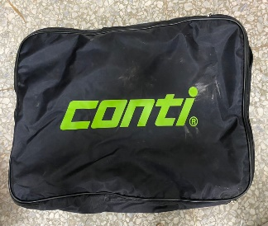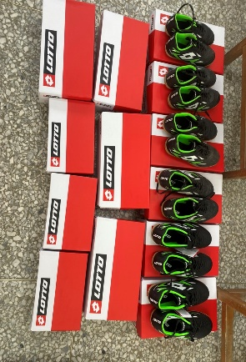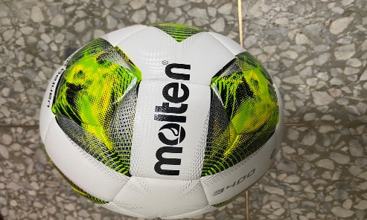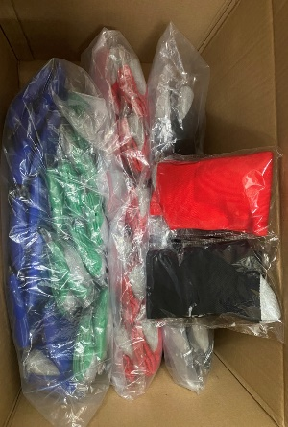  平日訓練情形  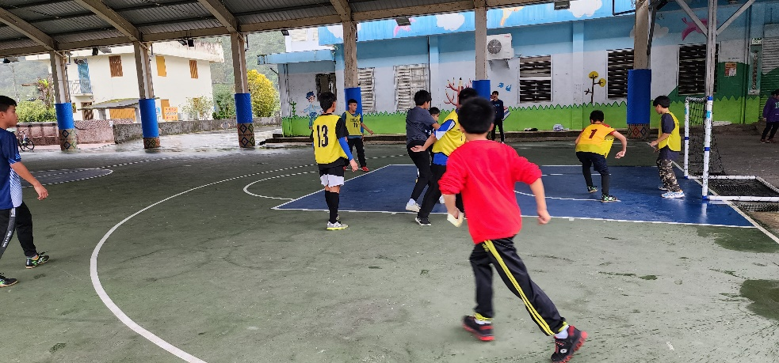  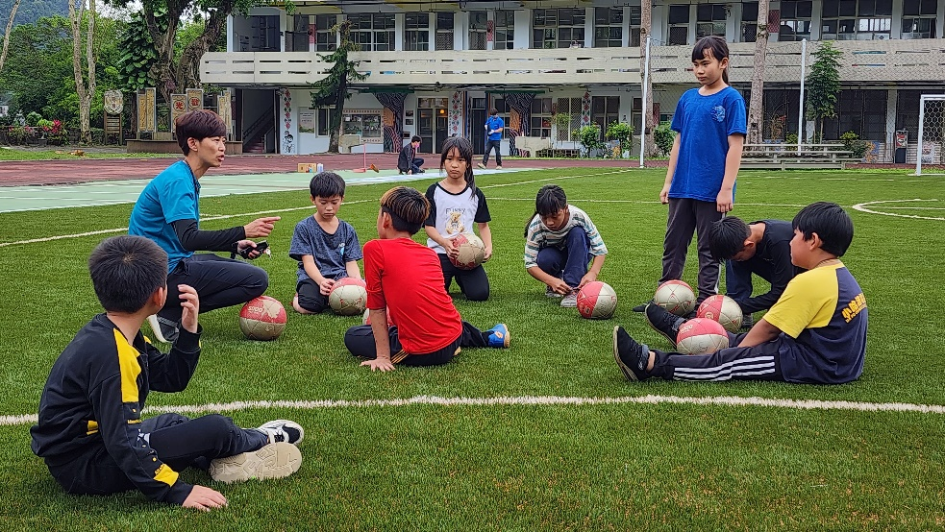  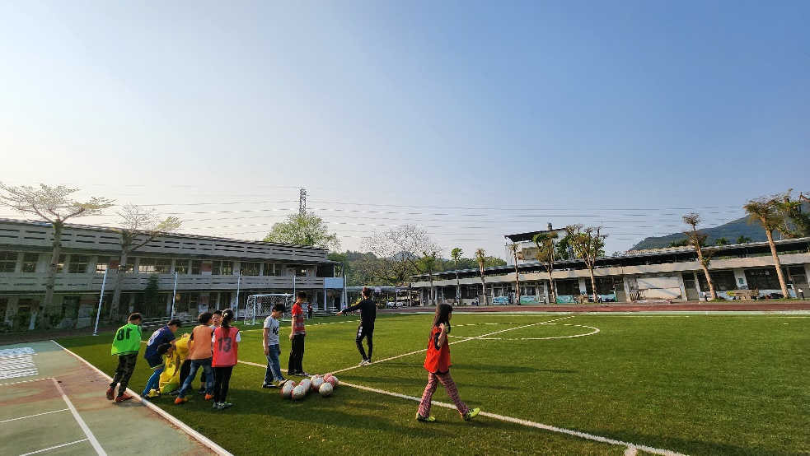  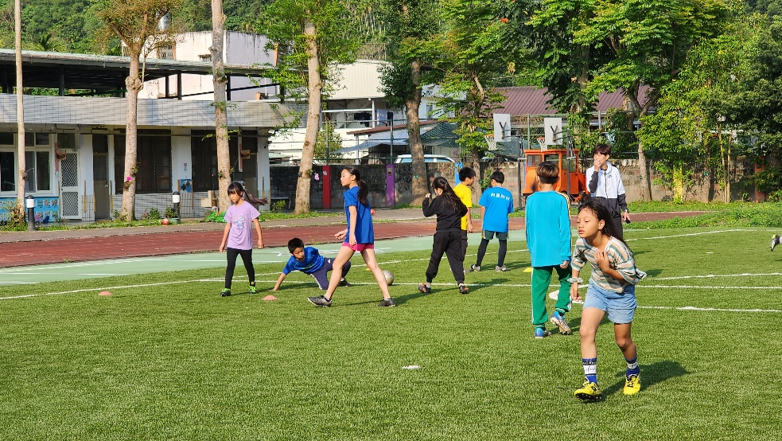  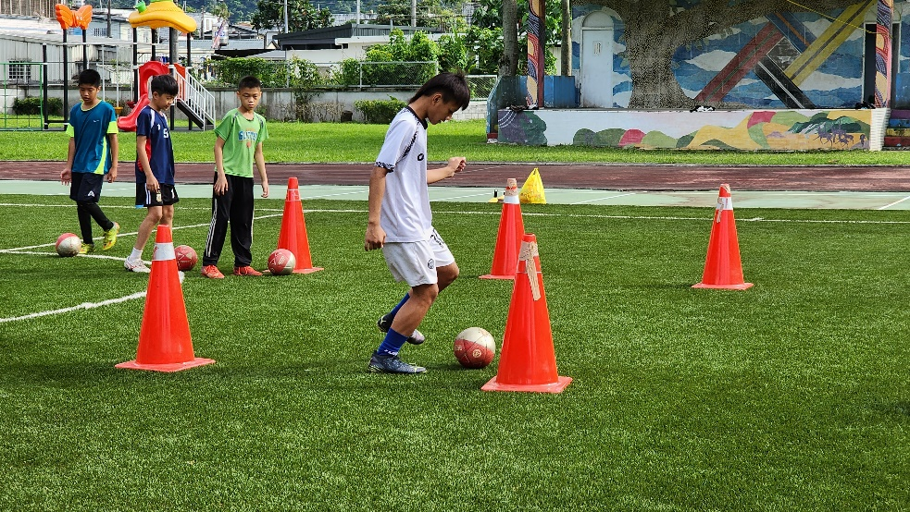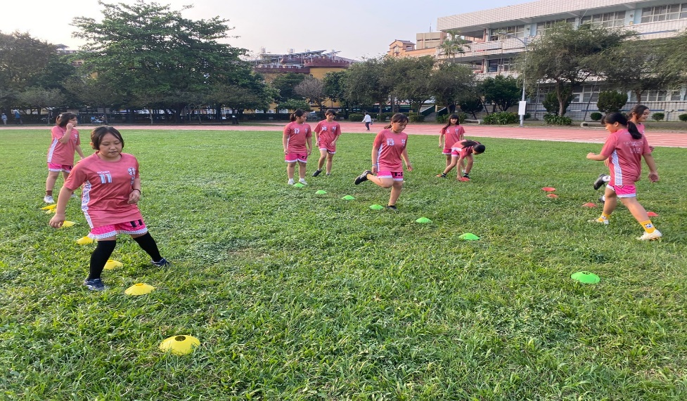  參加各項賽事情形  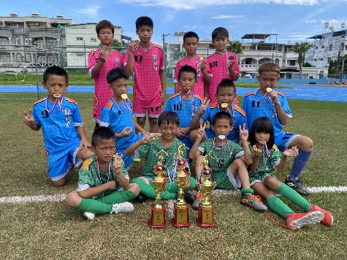  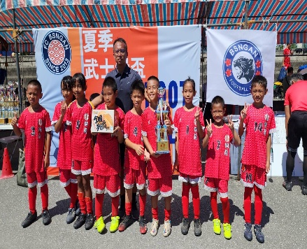  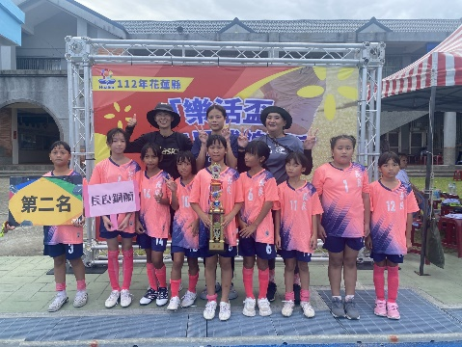  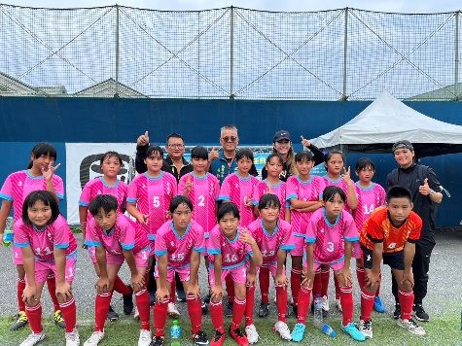  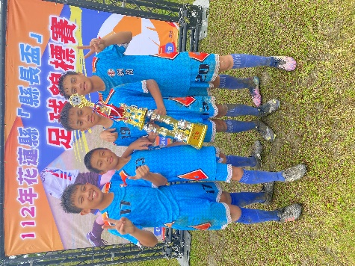  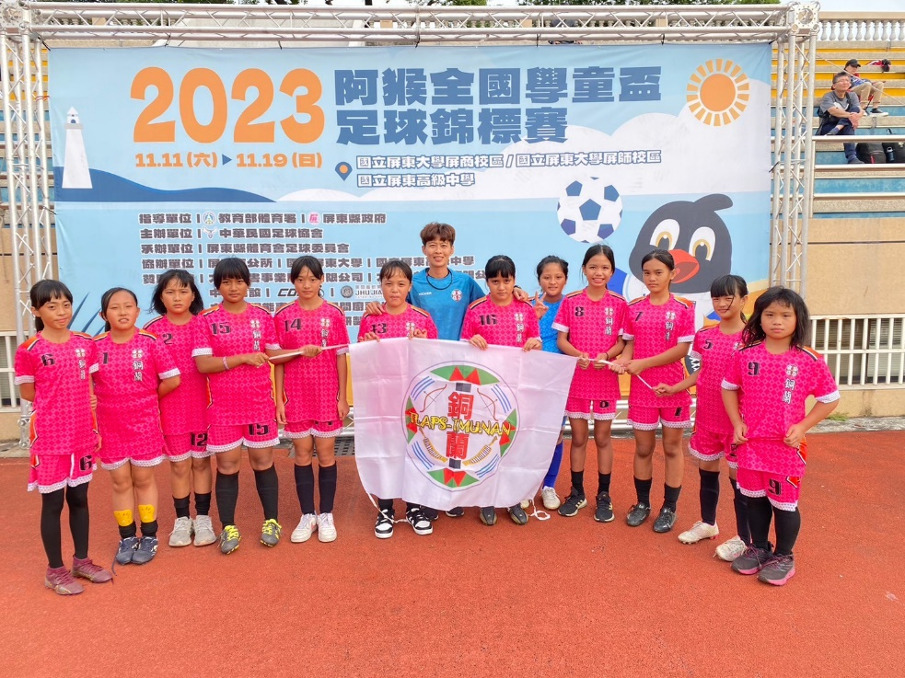
辦理成果摘述  （是否達成預期效益） | 一、發掘有潛能之人才，施予有系統之肌力、耐力、速度、柔軟度及敏捷性等體能訓練。  二、為培訓在地之選手，透過輔助器材來，提升並發揮足球之水準，發展我國足球運動。  三、112年參賽成績紀錄：  (一) 112.03.11參加111學年度第14屆樂樂足球縣市決賽國小5、6年級組，榮獲冠軍 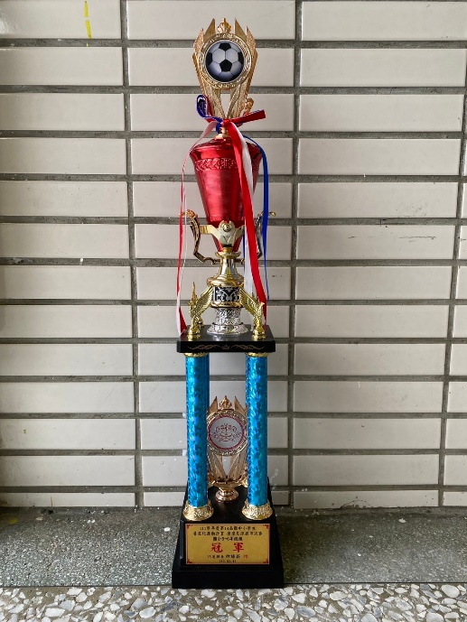 (二) 112.03.11參加111學年度第14屆樂樂足球縣市決賽國小3、4年級組，榮獲冠軍 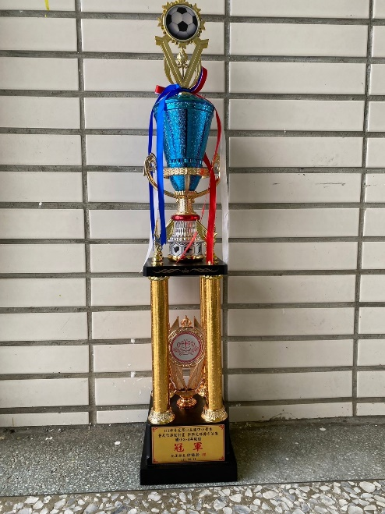  (三) 112.03.26參加112年花蓮縣秀林鄉「崇德理事長盃」足球錦標賽國小U10組，榮獲季軍 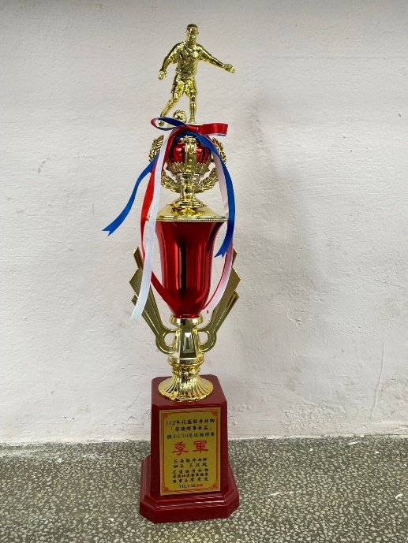 (四) 112.04.22參加112年花蓮縣「縣長盃」足球錦標賽U12女生組，榮獲冠軍 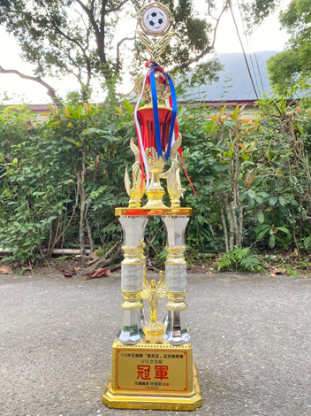  (五) 112.04.22參加112年花蓮縣「縣長盃」足球錦標賽U12男生組，榮獲亞軍 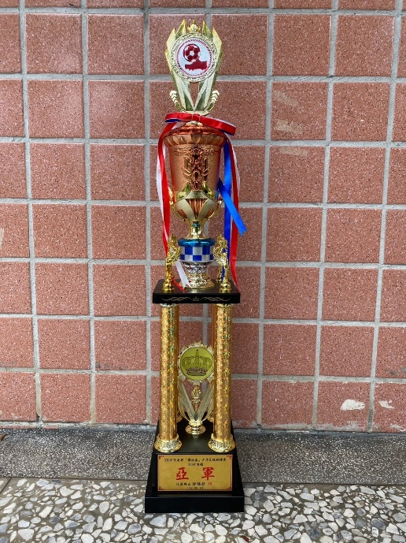 (六) 112.08.13參加2023夏季武士岸盃足球錦標賽U9，榮獲殿軍 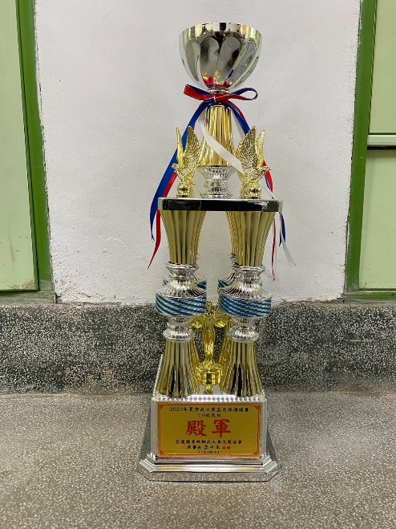  (七) 112.09.16參加112年花蓮縣吉安鄉鄉長盃三對三足球賽U10組，榮獲冠軍 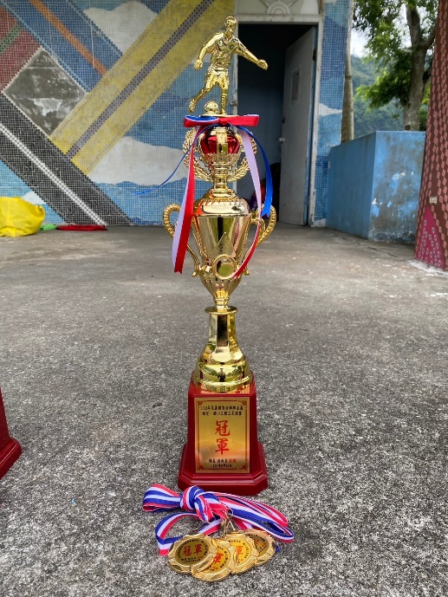 (八) 112.09.16參加112年花蓮縣吉安鄉鄉長盃三對三足球賽U8組，榮獲亞軍 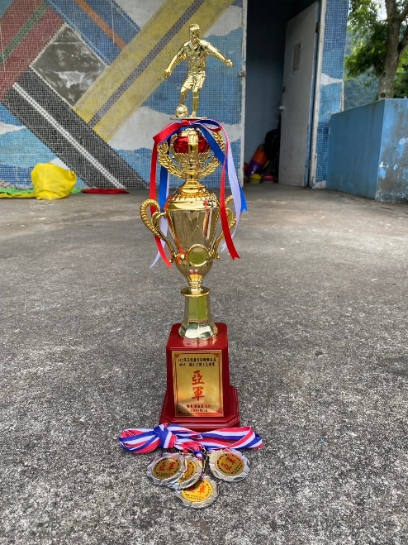  (九) 112.09.16參加112年花蓮縣吉安鄉鄉長盃三對三足球賽U12組，榮獲季軍 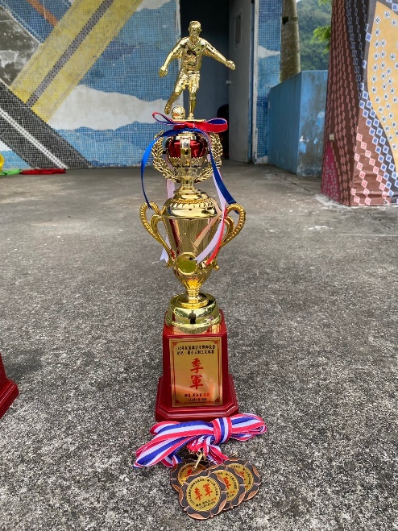 (十) 112.10.17參加112年花蓮縣全縣暨社區全民聯合運動會國小女生組，榮獲亞軍 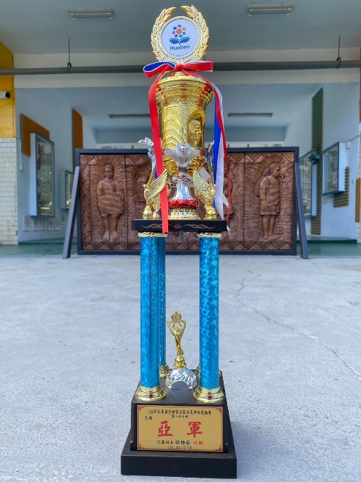  (十一) 112.10.28參加112年花蓮縣幸福城市盃足球錦標賽U10女生組，榮獲冠軍 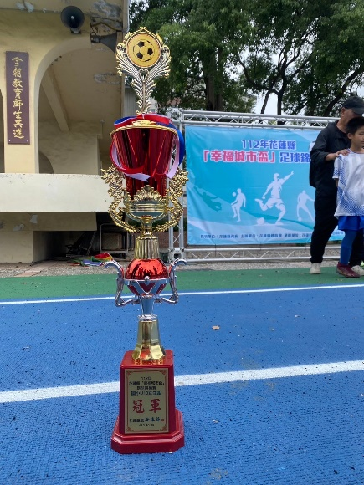 (十二) 112.11.12參加2023全國學童盃足球錦標賽，榮獲冠軍 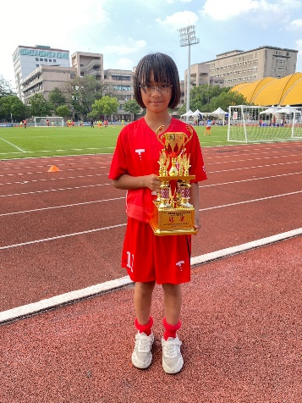
整體經費  （請說明之） | 本年度計畫項目在規劃下逐步使用，因此各項經費皆能夠使用到，剩餘較多的移地訓練費，也勻支到如營養費等其他不足的經費，故整體使用率達到(300,000/300,000)=100％。
檢附資料 | ■成果報告書（1.活動部分：含辦理內容、參與人數、辦理成果、辦理績效、媒體報導情形、文宣資料、活動照片、經費支用情形…。2.運動場地及體育器材設備:含辦理內容項目（若為特教學校，請敘明身心障礙體育教學及活動情形）、經費支用情形、全校師生數、符合條件之成績證明、使用對象（若為特教學校，請證明其使用者為身心障礙之學生）、預期效益、場地及器材照片（單價須為1萬元以上））。  □成果報告書電子檔e-mail給體育署承辦人，俟奉核後張貼體育署網站，並請承辦學校、學協會協助張貼於該單位網站。
檢討與建議 | - 持續申請此經費計畫，有助原住民重點學校培育體育人才。  - 檢討：校內學生人數減少，在不影響學生參賽權的情形下，與秀林鄉其他學校採聯隊方式參加各項比賽，讓學生能夠參加各項比賽，也能夠在比賽中獲取步錯的成績。

申請單位填表人核章 申請單位主管

